请求转发和重定向区别

请求转发和重定向区别

请求转发和重定向原理
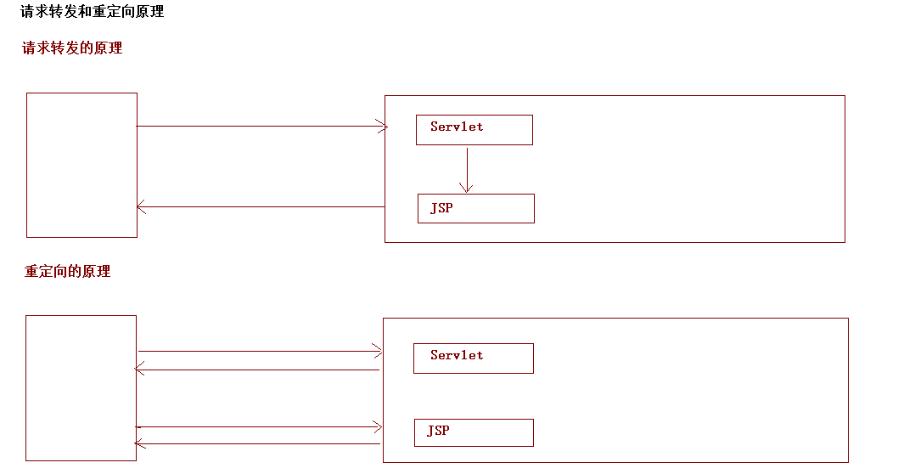

请求转发和重定向区别总结
- 请求转发是一次请求一次响应，而重定向是两次请求两次响应。
- 请求转发地址栏不会变化的，重定向地址栏发生变化。
- 请求转发路径不带工程名，重定向需要带工程名路径。
- 请求转发只能在本网站内部，重定向可以定向到任何网站。

代码演示请求转发和重定向区别
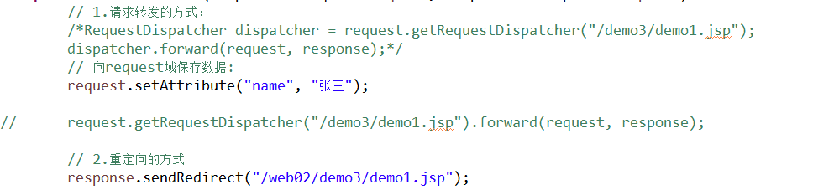
- 注意：
如果需要使用request进行值传递，需要通过请求转发完成。如果页面需要跳转到其他网站上必须使用重定向。

